STANDURI MECANICE PENTRU PROBARE LA RULIU-TANGAJ

Această probare este cerută de registrele navale şi se aplică echipamentelor electrice, electronice şi de automatizări navale. În [3, 4] se prevede că standul trebuie să realizeze oscilaţii cu amplitudinea unghiulară de 45º (sau 22,5º), cu o perioadă de 7 - 9 secunde, iar în [2] se impun oscilaţii de aceeaşi perioadă, dar cu amplitudinea de 30º; timpul de probare este de minim 5 minute.

1. Standuri cu mecanisme patrulater
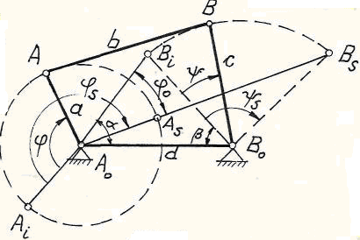
Fig. 1
Pentru mecanismul patrulater articulat din figura 1 (în care: A_{o}A = a → manivela (rotaţie);
AB = b → biela (mişcare p-p); B_{o}B = c → balansier (rotaţie alternativă); A_{o}B_{o} = d → batiu şi în care se evidenţiază poziţiile extreme ale balansierului) se pot scrie relaţiile:
Δ A_{o}B_{o}B_{s} → $\text{cos}(β+ψ_{s})=\frac{c^{2}+d^{2}−(a+b)^{2}}{2 c d}$; (1)
Δ A_{o}B_{o}B_{i} → $\text{cos}β=\frac{c^{2}+d^{2}−(b−a)^{2}}{2 c d}$; (2)
ϕ_{s} = π + ϕ_{o} , (3)
în care ψ_{s} este unghiul manivelelor, iar ϕ_{o} este unghiul bielelor ;
Δ A_{o}B_{o}B_{s} → $\text{cos}(α−ϕ_{o})=\frac{(a+b)^{2}+d^{2}−c^{2}}{2 d (b+a)}$; (4)
Δ A_{o}B_{o}B_{s} → $\text{cos}α=\frac{(b−a)^{2}+d^{2}−c^{2}}{2 d (b−a)}$; (5)
Cu ajutorul acestor 5 ecuaţii se pot determina valorile lui α, β, ϕ_{o}, ϕ_{s} şi ψ_{s} corespunzătoare celor două poziţii extreme ale balansierului B_{o}B.
Dacă pentru cele două poziţii extreme ϕ_{o} = 0, meca-
nismul se numeşte central (fig. 2) si din relaţiile (4) şi (5) rezultă: a ² + d ² = b ² + c ² (6)
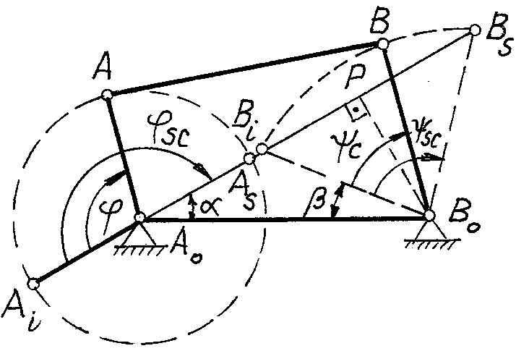
Fig. 2
ϕ_{s} = ϕ_{sc} = π (7)
B_{i} B_{s} = A_{i} B_{s} – A_{i} B_{i} = A_{i} A_{s} + A_{s} B_{s} – A_{i} B_{i} = 2a + b – b = 2a;
Δ B_{o}PB_{s} → $\text{sin}\frac{ψ_{s c}}{2}=\frac{a}{c} → ψ_{s c}=2 \text{arcsin}\frac{a}{c}$; (8)
Δ A_{o}B_{o}B_{i} → $\frac{\text{sin}α}{c}=\frac{\text{sin}(\frac{π}{2}+\frac{ψ_{s c}}{2})}{d} → \text{sin}α=\frac{c}{d} \text{cos}\frac{ψ_{s c}}{2}$
Δ A_{o}B_{o}B_{i} → $\frac{\text{sin}β}{b−a}=\frac{\text{sin}α}{c} → \text{sin}β=\frac{b−a}{d} \text{cos}\frac{ψ_{s c}}{2}$. (9)
În laborator există două standuri cu mecanism patrulater articulat central (fig. 3):

A) Standul ce realizează oscilaţii cu amplitudinea unghiulară de 45º

La acest stand poziţia mediană (B_{o}P) a balansierului (poziţia de repaus) este orizontală,
ψ_{s c} = 90°, iar perioada unei oscilaţii complete a balansierului să fie de 7 - 9 secunde.
Dacă de balansier se solidarizează o masă, acest mecanism constituie un stand pentru probare la ruliu-tangaj (tangajul se obţine dacă se roteşte proba - fixată pe masa standului - cu 90° în jurul verticalei).
Alegând manivela a = 25 mm şi biela b = 110 mm (de la un compresor de aer cu piston), din
relaţiile (6 ÷ 9) se pot calcula c, d, α şi (B_{o}P).
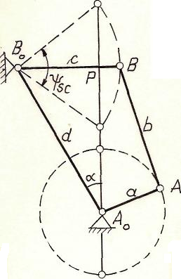
Fig. 2
Standul (fig.4) este alcătuit din masa m legată de balansierul c, o transmisie cu lanţ la care roata 56 este solidară cu manivela a, iar roata 14 e solidară cu roata melcată 23, ce este în angrenare cu melcul 1; urmează trei roti dinţate (59, 47 şi 27), ultima fiind acţionată de motorul electric M. Cu cifre sunt notate numerele de dinţi (la melc – numărul de începuturi) z.
Pentru transmisiile prin: roti dinţate, melc-roata melcată şi lanţ, raportul de transmitere are formula: $i=\frac{n_{1}}{n_{2}}=\frac{z_{2}}{z_{1}}$. (10)
Măsurând perioada oscilaţiei mesei standului T (egală cu perioada rotaţiei manivelei) se poate calcula turaţia n_{m} a roţii
56: n_{m} = 60 / T, (11)
şi turaţia motorului electric n_{M} (cu datele din figura 4).
Fig. 3

Efectuarea lucrării:

a) Se calculează c (din relaţia (8)), d (din relaţia (6)), α (din relaţia (9)), (B_{o}P) = (QA_{o}) = d . sinα şi se verifică, pe stand, prin măsurarea lui (B_{o}Q) = d . cosα , (QA_{o}) şi c .
b) Se pune motorul în funcţiune şi se determină ψ _{s c} = 90° şi T.
c) Se calculează n_{M} .

B) Standul ce realizează oscilaţii cu amplitudini unghiulare de 45º, 30º şi 22,5º

Din [2] pag. 237, fig. 6.1.b, considerăm mecanismul
patrulater Mmpa M-B simetric central (fig. 5), căruia îi impunem:
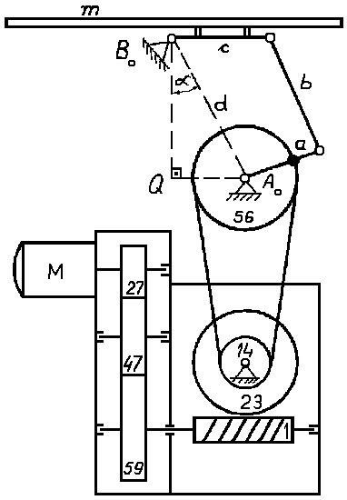
Fig. 4
I) ψ _{s c 1} = 90°
Pentru a se realiza orizontalitatea bisectoarei unghiului
ψ _{s c 1} (deci şi a mesei standului – la repaus) se va lua dreapta
B_{s1} B_{i1} A_{s1} A_{o} în poziţie verticală, deci A_{o} B_{o} face cu verticala unghiul α .
Impunem, ţinând cont de gabaritul standului: c = 400 mm şi b = 780 mm.
Din [2], pag 237 rezultă: ϕ_{o1} = 0;
din (8) deducem a₁ = 400.sin45°; a _{l} = 282 mm;
(6) → d ² = 780 ² + 400 ² – 282 ²; d₁ = 830 mm;
(9) → $\text{sin}α=\frac{c}{d} \text{cos}\frac{ψ_{s c}}{2}=\frac{\text{400}}{\text{830}} \text{cos}{\text{45}}^{o}; α={\text{20}}^{o}$
Din figura 5 rezultă: α + β₁ = 45°; β₁ = 25°.
Se verifică teorema lui Grashof ([2] pag. 72):
a₁ + d₁ < b + c.

II) ψ _{s c 2} = 60°
Pentru a păstra dimensiunile b, c şi d₁, de mai sus, modificând numai lungimea manivelei a, mecanismul patrulater devine în acest caz „obişnuit" ([2] fig. 6.1a şi fig. 1).
Orizontalitatea bisectoarei lui ψ _{s c 2} impune (fig. 6): $β_{2}=β_{1}+\frac{ψ_{s c 1}−ψ_{s c 2}}{2} ; β_{2}={\text{40}}^{o}$;
(2) → a = 1,967 dm; a₂ = 200 mm; (5) → $\text{cos}α_{2}=\frac{(b−a)^{2}+d^{2}−c^{2}}{2 d (b−a)} ; α_{2}={\text{26}}^{o}$;
(4) → ϕ_{o2} = 2°.
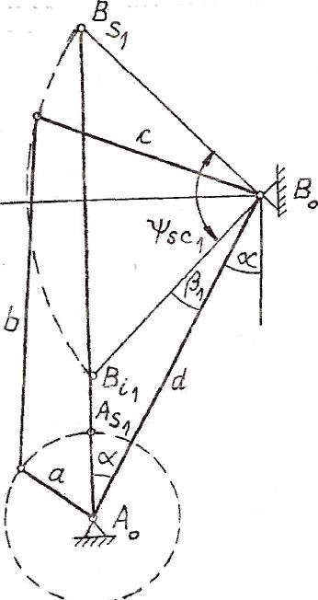
Fig. 5

III) ψ _{s c 3} = 45°
Procedând analog cu cazul II se obţin valorile:
β₃ = 47,5º; a₂ = 200 mm; α₃ = 27º40’; φ_{o3} = 2º10’.
Deci unghiurile dorite se pot obţine prin schimbarea articulaţiei dintre manivela (ce are formă de disc) şi biela.
Pentru a se realiza perioada impusa oscilaţiilor (T = 7 - 9 sec.), manivela tebuie sa aibă turaţia: n = 60 / T = 6,7 - 8,5 rot / min.
În figura 7 se prezintă standul, format din masa (1), biela (2), manivela (3) şi reductorul (4). Pe discul-manivelă (3) sunt trei găuri situate faţa de centrul de rotaţie la distanţele, respectiv, a₁ , a₂ şi a₃ , la care se articulează - succesiv - biela .

2. Stand cu camă de translaţie pentru probare la ruliu-tangaj
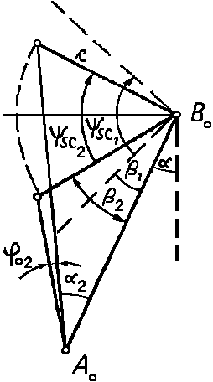
Fig. 6
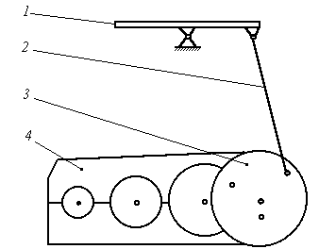
Fig. 7
Dezideratele din introducere se pot realiza cu o camă având mişcarea de translaţie, ce acţionează patru tacheţi: 1, 2, 1’, 2’. În stand cama are formă cilindrică (oală), în figura 8 prezentându-i-se suprafaţa laterală desfaşurată, mişcarea ei reală fiind o rotaţie în jurul axului oalei (fig. 9). Tacheţii sunt în contact cu masa M a standului, ce are în centru o articulaţie sferică (fig. 10). Mişcarea imprimată mesei de către tacheţi se poate deduce din figurile 8 şi 9, profilul camei fiind cel din figura 8: în poziţia notată cu b, tachetul 1 este la înălţimea maximă, tachetul 1’- la înălţimea minimă, iar 2 şi 2’ - în poziţie medie; dacă cama se translatează cu un pas spre stânga (oala se roteşte cu un pas, adică cu 10º), tacheţii 1 şi 1’ se vor afla în poziţia c (ne imaginăm inversarea mişcarii: cama fixă, iar tacheţii se translatează spre dreapta); 1 şi 1’ realizează un sfert de ruliu, 2 şi 2’ rămân în poziţie medie, constituind axa de rotaţie a mesei. Între poziţiile c şi d se realizează alt sfert de ruliu, ş.a.m.d.; deci între poziţiile a - b - c - d - e, tacheţii 1 şi 1’ imprimă mesei o oscilaţie completă de ruliu, în jurul axei materializată de contactul tacheţilor 2 şi 2’ cu masa. Între poziţiile e - f - g - h - i tacheţii 2 şi 2’ antrenează masa în mişcarea de tangaj, rotind-o în jurul axei formată de tachetii 1 şi 1’. Tronsonul i - a este necesar pentru poziţia de repaus orizontal al mesei, în vederea montării şi demontării probei. În continuare, tacheţii 2 şi 2’ dirijează o nouă mişcare de tangaj. Se observă că un pas corespunde cu o rotaţie de 10º a camei oală:
ϕ₁ = 10 º = π / 18 rad. (1)
Deducem că la o jumatate de rotaţie completă a “oalei“, masa standului efectuează: ruliu - tangaj - tangaj - ruliu, deci o rotaţie completă trebuie să se facă în:
8 ⋅ ( 7 ÷ 9 ) = 56 ÷ 72 sec . = T₁. (2)
Principala problemă care apare la proiectarea camei este limitarea unghiului de presiune δ (fig. 11), definit ca fiind
determinat de direcţia forţei aplicată elementului condus şi direcţia vitezei punctului de pe acest element de aplicare a forţei (deci este format de normala la curbă cu direcţia de deplasare a tachetului). Considerăm un pas (de lungime d₁) corespunzând unei etape de ridicare pe profilul camei (fig. 11). Dacă profilul camei este parabolic [1, pag. 441], atunci pentru x∈(0, d₁ / 2):
$s=\frac{2h}{d_{1}^{2}}x^{2}\text{},\text{} \text{iar} \text{}\frac{\text{ds}}{\text{dx}}=\frac{4h}{d_{1}^{2}}x=\text{tg}α\text{} \text{si}  \text{}α=δ$.
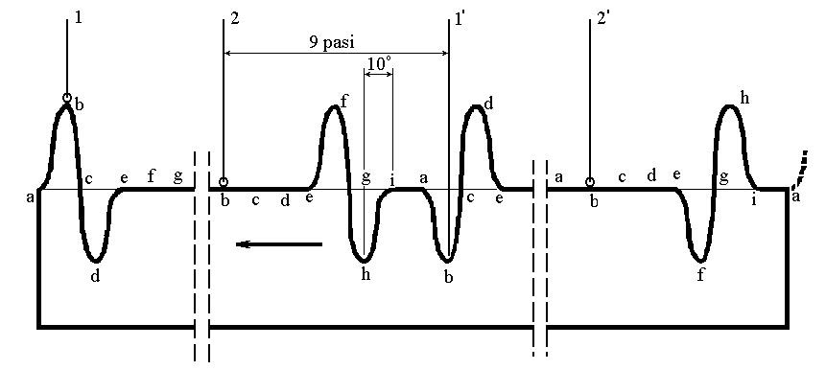
Fig. 8
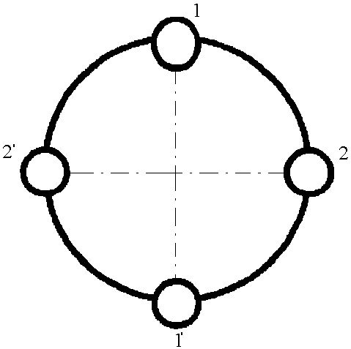
Fig. 9
Unghiul maxim de presiune se atinge în punctul de racordare I: $\text{tg}δ_{I}=\frac{4h}{d_{1}^{2}}⋅\frac{d_{1}}{2}; \text{}\text{tg}δ_{I}=\frac{2h}{d_{1}}$, (3)
în care: d₁ = R ϕ₁ = R . 10 º .π / 180 º = π . R /18, (4)
unde R este raza camei oală; deci: $\text{tg}δ_{I}=\frac{\text{36} h}{πR}=\text{11},\text{45} \frac{h}{R}$. (5)
În figura 8 se observă că etapele de ridicare ale tacheţilor se realizează atât pe tronsoane de laţime d₁ şi înălţime h, cât şi pe tronsoane de laţime 2d₁ dar de înălţime 2h. În acest din urmă caz, reluând calculul, se ajunge tot la rezultatul (5).
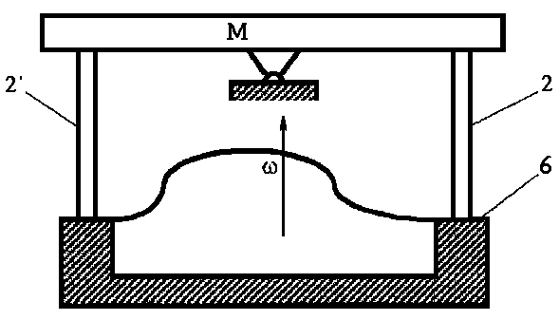
Fig. 10
Considerând - în figura 12 - poziţia rotită a mesei din figura 10, se deduce: tgθ = h / R, (6)
cu: θ = 45º sau 30º sau 22,5º. (7)
Deci, la profilul parabolic al camei:
tgδ _{I} = 11,45.tgθ . (8)
Concluzia este că pentru limitarea un-
ghiului de presiune δ trebuie micşorat coeficientul numeric din relaţia (8).
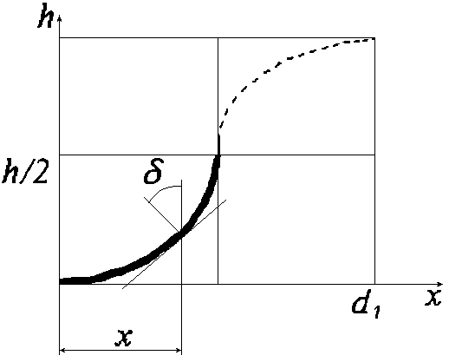
Fig. 11
O primă metodă de micşorare a unghiului de presiune (ceea ce vizual înseamnă aplatizarea profilului din figura 8) se poate vedea în figura 13 la care - în partea de sus - se indică poziţiile succesive ale tacheţilor (în mişcarea inversată), corespunzătoare unor rotiri ale camei oală cu câte 90º. Acest profil al camei face ca în timpul unei rotaţii complete a ei, masa să execute succesiv: ruliu - tangaj - ruliu - tangaj; deci perioada rotaţiei camei trebuie sa fie:
T₂ = 4 . ( 7 ÷ 9 ) = 28 ÷ 36 sec. (9)
Acum ϕ₁ = 22,5º = π / 8 rad. şi d₁ = R ϕ₁ = π R / 8,
iar în cazul camei parabolice:
$\text{tg}δ_{I}=\frac{2h}{d_{1}}=\frac{2h}{πR/8}=\frac{\text{16}}{π}\frac{h}{R}=5,1⋅\text{tg}θ$. (10)
A doua metodă de micşorare a unghiului δ o deducem din [3, pag. 451] , unde se arată că valoarea cea mai mică a unghiului de presiune se obţine la profilul cosinusoidal (din comparaţia cu profilele parabolic şi sinu-soidal): $\text{}\text{tg}δ_{I}=\frac{v_{B}}{ω_{1}}|_{\text{max}}=1,\text{57}\frac{h}{d_{1}}=1,\text{57}\frac{h}{πR/8}\text{} →\text{}\text{tg}δ_{I}=4⋅\text{tg}θ$.
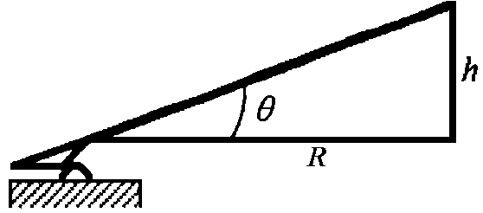
Fig. 12
(11)

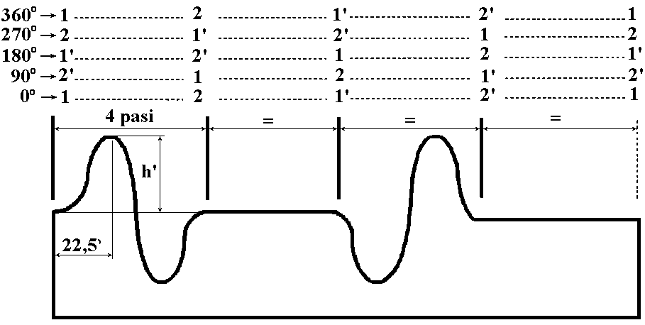
Fig. 13

A treia metodă de reducere a lui δ se poate realiza utilizând
cama cardioidă [3, pag. 452] (fig. 14):
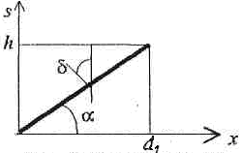
Fig. 14
$\text{}\text{tg}δ_{I}=\text{tg}α=\frac{h}{d_{1}}=\frac{h}{πR/8} ; \text{}\text{tg}δ_{I}=2,\text{54} \text{tg}θ$. (12)
Deci vom prefera cama cardioidă, utilizată în cazul turaţiilor mici. La acest profil însa, în punctele de racordare ale curbelor de ridicare şi coborâre au loc salturi de acceleraţie, numite şocuri dure, pentru a căror evitare profilul liniar se racordează prin curbe de racordare [3, pag. 454].
A patra metodă de micşorare a lui δ , prin aplatizarea profilului din figura 13 se prezintă in

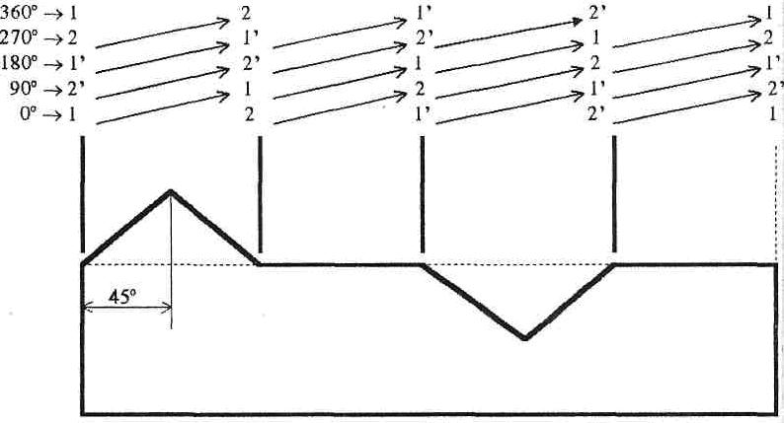
Fig. 15

figura 15. În timpul unei rotaţii a camei, masa execută: semi-ruliu – semi-tangaj – semi-ruliul conjugat - semi-tangajul conjugat; deci perioada rotaţiei camei este :
T₃ = 2.(7÷ 9) = 14 ÷ 18 sec. (13)
Acum: ϕ₁ = 45º = π / 4; $\text{tg}δ_{I}=\frac{h}{d_{1}}=\frac{h}{πR/4}\text{}; \text{}\text{tg}δ_{I}=1,\text{28}⋅\text{tg}θ$. (14)
A cincea metodă constă în micşorarea lui h (păstrând raza R, pentru a nu se modifica
unghiul θ din figura 12) prin îndoirea tacheţilor ca în figura 16,
cursa lor fiind acum: $h^{'}=\frac{R−u}{R}h$, (15)
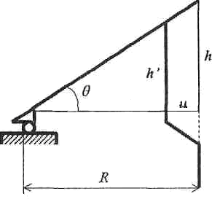
Fig. 16
iar pentru cazul ilustrat de relaţia (14):
$\text{}\text{tg}δ_{I}=\frac{h'}{d_{1}}=\frac{R−u}{R} h \frac{4}{πR} ;\text{} \text{}\text{tg}δ_{I}=1,\text{28} (1−\frac{u}{R}) \text{tg}θ$. (16)
Dacă în (16) se impune δ_{I} , se poate calcula distanţa u.
Din relaţia (15) se vede ca la o camă dată (h’ = const.):
h = h ( u ) , (17)
iar din figura 16 şi formula (6) deducem că se pot realiza diferite unghiuri de înclinare θ cu o singura camă, prin schimbarea
numai a tacheţilor (adică prin modifica-
rea distanţei u). S-a realizat practic o variantă a standului, incluzând metodele “unu” şi “cinci” de mai sus (fig. 17). El este alcătuit din: motorul (m), reductorul (R), angrenajul conic (A), cama oală (C) având profilul din figura 13, tacheţii (T), masa standului (M) şi crucea cardanica (c).
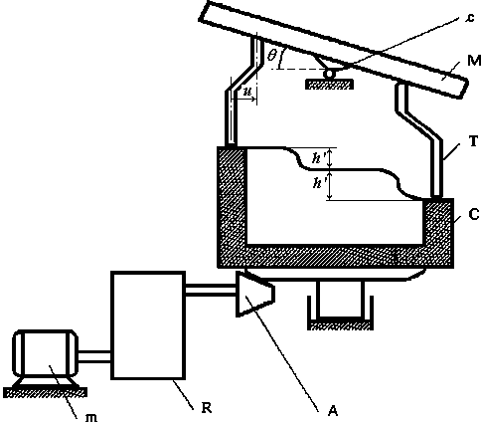
Fig. 17
Standul se gaseşte în Labora-torul de Mecanică; în cadrul lucrării de laborator:
- se calculează unghiul θ de înclinare a mesei, măsurând dimensiunile h’, R şi u;
- cunoscând turaţia motorului electric şi rapoartele de transmitere ale reductorului şi angrenajului, se calcu-lează perioada unei rotaţii complete a camei oală, verificându-se încadrarea ei
în valorile din (9).

BIBLIOGRAFIE

[1] N. Manolescu, ş.a. Teoria mecanismelor şi a maşinilor, E D P, Bucuresti, 1972
[2] Normele R.N.R. 30-86 (2.09) Încercarea echipamentelor de radio-comunicaţii şi de navigaţie
[3] Normele R.N.R. 39-8 (2.09) Încercarea echipamentelor de automatizare (control, comandă, indicare, semnalizare)
[4] Registrul URSS, partea a 5-a Supravegherea execuţiei produselor pentru nave, Editura Transport, Leningrad, 1981, Cap. 5.3.7

